Анализ состава выдыхаемого человеком воздуха для диагностики галитоза
С. А. Тараканов, М. Д. Подольский, А. А. Трифонов, В. С. Гайдуков

Введение

Галитоз (признак патологических состояний организма, в частности, полости рта, которые сопровождаются неприятным запахом изо рта) является крайне распространенным явлением, которое не только оказывает существенное влияние на социальную жизнь человека, но и является симптомом большого количества заболеваний, как стоматологических, так и системных. Распространенность галитоза у населения Европы достигает 50-65%. В США галитозом страдает 30% населения, на борьбу с этим состоянием тратится около 10 миллиардов долларов в год [1].
Неприятный запах изо рта имеет множество причин, таких как прием определенной пищи, синдром сухости во рту (ксеростомия), заболевания околозубных тканей (пародонта). Как правило, первый специалист, к которому обращаются люди, страдающие галитозом, – это стоматолог. Не смотря на то, что в основном галитоз вызывается стоматологической патологией, профессиональная гигиена и санация полости рта не всегда дает ощутимый результат. В таких случаях причину галитоза следует искать в других органах и системах. Список заболеваний, признаком которых является галитоз, включает инфекции полости носа и дыхательных путей, хронические воспаления придаточных пазух носа, нарушения функции почек и печени, патологические состояния желудочно-кишечного тракта (токсины, образующиеся в кишечнике при нарушениях процессов пищеварения, всасываются в кровеносное русло и экскретируются через легкие). Хронические неспецифические заболевания легких также могут провоцировать появление неприятного запаха. А одним из ключевых признаков галитоза является ксеростомия, возникающая при эмоциональных перегрузках (стресс, нервное напряжение).
В настоящее время научно-технический прогресс открывает все новые пути диагностики различных заболеваний, и одним из перспективных способов может стать анализ состава выдыхаемого воздуха, что позволит оценить функциональное состояние организма пациента стоматолога и направить его по результатам исследования к соответствующим специалистам.
Оценка состава выдыхаемого воздуха
Молекулярный состав выдыхаемого человеком воздуха включает не менее 600 летучих и нелетучих соединений. Они, также как кровь и другие биологические продукты жизнедеятельности, содержат информацию о функциональном состоянии человеческого организма в силу естественных химических трансформаций поступающих из окружающей среды во внутренние органы молекул воздуха и пищи. Было установлено, что около 20 наиболее чувствительных к изменению функционального состояния организма молекул выдыхаемого воздуха могут применяться как естественные биомаркеры (объекты диагностики) ряда заболеваний [2, 3].
В список диагностически значимых молекул-биомаркеров, посредством анализа концентрации которых можно сделать вывод о наличии внутриорганных поражений, являющихся причинами галитоза, входят:
- кислород (O₂) − хронические обстуктивные болезни легких, пневмофиброз;
- углекислый газ и его изотопические модификации, окись углерода (СО₂, ¹²СО₂, ¹³СО₂, СО) − прохождение пищи через желудочно-кишечный тракт, дисфункции поджелудочной железы, инфекции дыхательных путей;
- окись азота, диоксид азота (NO, NO₂) − инфекции верхних дыхательных путей, ринит, рак органов пищеварения, тяжелый сепсис, хронические инфекционные воспалительные процессы (гастрит, гепатит, колит);
- аммиак (NH₃) − токсические поражения почек, недостаточность печени при желтухе, гепатите, циррозе печени, рак легкого.
В данной статье авторы проводят обзор методов неинвазивной оценки функционального состояния организма человека газоаналитическим оборудованием путем анализа молекул выдыхаемого воздуха, являющихся наиболее информативными показателями в диагностике галитоза.
Методы анализа состава выдыхаемого воздуха
Для регистрации качественного и количественного составов выдыхаемого воздуха в настоящее время нашли широкое применение методы, основанные на использовании электрохимических и оптических датчиков, инфракрасных спектрометров, а также масс-спектрометров.
Электрохимические датчики [4] предназначены главным образом для анализа углекислого газа и ограничены диапазоном рабочих концентраций от 0,1 х 10⁻⁶ до 100 х 10⁻⁶. Принцип работы устройства на основе таких датчиков базируется на химической реакции анализируемого газа с электролитом, приводящей к возникновению заряженных ионов и электрического тока. Величина электрического тока пропорциональна концентрации анализируемого компонента в пробе. Устройство отличает надежность и простота. Слабыми сторонами являются невысокая чувствительность и недостаточная селективность анализа. Кроме того, срок службы электрохимических сенсоров невелик, что требует постоянной замены, как правило, каждые 2 года.
Оптические датчики [5] основаны на зависимости ряда оптических свойств среды, как, коэффициент преломления, коэффициент отражения, от концентрации кислорода. Такие датчики обладают лучшей чувствительностью и селективностью по отношению к электрохимическим датчикам. Но при наличии в выдыхаемом воздухе веществ с совпадающими спектральными характеристиками проблема точного измерения качественного и количественного составов исследуемой среды остается актуальной. Кроме того, конструктивные и функциональные особенности электрохимических и оптических датчиков не позволяют точно оценивать концентрацию химических соединений выдыхаемого воздуха помимо кислорода и углекислого газа.
В инфракрасной спектроскопии [6, 7] исследуется зависимость коэффициента пропускания излучения в инфракрасной области от содержания в ней определенного газа. Недостаток метода в его невысокой чувствительности, которая составляет не более 0,1 х 10⁻⁶.
По мнению авторов статьи, наиболее актуальным среди затронутых представляется метод масс-спектрометрии [8]. В медицинской практике сегодня активно используются методы анализа потребления кислорода и выделения углекислого газа. Но для проведения комплексной оценки функционального состояния человеческого организма в целях точного выявления очага галитоза требуется измерение в выдыхаемом воздухе концентраций таких соединений, как окись азота, диоксид азота, аммиак помимо кислорода и углекислого газа. Эти молекулы составляют десятые и сотые от единицы процентного содержания воздуха (концентрация менее 1 х 10⁻⁶). При анализе таких соединений сталкиваются с определенными сложностями. Метод измерения столь малых концентраций должен быть высокочувствительным, точным в детектировании, быстродействующим, обеспечивающим селективность детектирования. Таким образом, по данным различных исследований подход на основе масс-спектрометрии претендует на роль высокоэффективного метода анализа выдыхаемого воздуха благодаря высокой точности, селективности детектирования и чувствительности вплоть до 1 х 10⁻⁹ [9].
В основе масс-спектрометрической системы лежит магнитная ионно-оптическая установка, работающая по следующему принципу. Исследуемая проба вводится в вакуумный ионизатор, где подвергается бомбардировке электронного пучка, движущегося от катода к аноду. Под воздействием электронов образуются ионы молекул анализируемого вещества, которые далее, через специальную щель, направляются на электростатический конденсатор, ускоряющий и направляющий их движение к магнитному полю, также преломляющему пучок. Величина преломления в магнитном поле зависит от отношения массы иона к его заряду, поэтому на выходе пучка ионов из магнитного поля установлены детекторы, определяющие молекулу и ее концентрацию. Так как выдыхаемый воздух имеет многомолекулярный состав, каждый из ионов отдельно взятой молекулы воздуха будет иметь свою собственную уникальную траекторию движения в ионно-оптической установке.
С последним методом оценки выдыхаемого воздуха связана проблема громоздкого оборудования для проведения исследования. Изучение состава воздуха, как правило, проводят в химической лаборатории на пробах, полученных на приеме у врача либо при кардиопульмональном нагрузочном тестировании [10]. То есть для проведения анализа необходима дополнительная индустрия сбора, транспортировки, хранения и утилизации образцов.
В настоящее время авторы статьи решают задачу разработки портативного масс-спектрометра, способного проводить анализ выдыхаемого воздуха в режиме времени, приближенного к реальному. Основной упор направлен на высокоточное измерение концентраций кислорода, углекислого газа, окиси азота, двуокиси азота, ацетона, которые являются первостепенными естественными биомаркерами заболеваний, признаком которых является галитоз.
Система измерения портативного масс-спектрометра реализуется по следующей схеме (рис. 1):
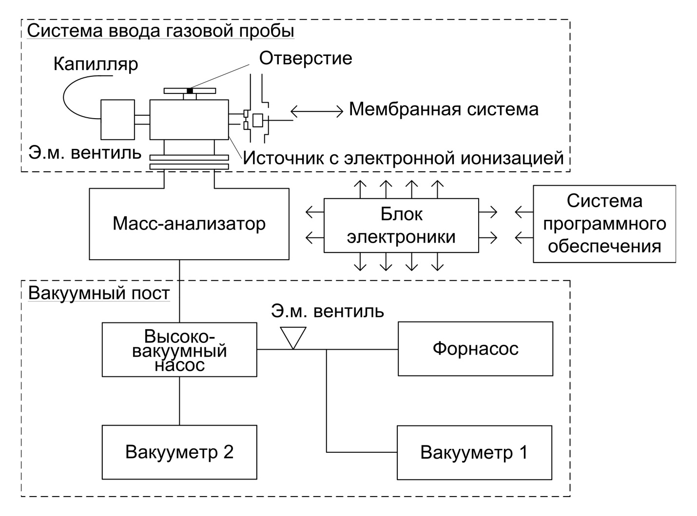
Рис. 1. − Блок-схема масс-спектрометрической системы
В состав разрабатываемого масс-спектрометрического прибора входит вакуумный пост с двухступенчатой системой откачки, система ввода газов и летучих соединений, магнитный статический масс-спектрометр, оснащенный источником с электронной ионизацией, блок электроники и пакет программного обеспечения. Предусмотрен прямой ввод газовой пробы через капилляр либо ввод пробы через мембранную систему с возможностью варьирования параметров введения образца. Управление системой осуществляется с помощью компьютера через последовательный или USB порт.
Точное определение состава и концентрации конкретных молекул требует выполнения серии экспериментов на образцах по причине того, что каждый из ионов имеет уникальную траекторию движения в портативном масс-спектрометре. Результаты измерений для кислорода и углекислого газа, полученные на этапе тестирования прибора, представлены на рис. 2. Регистрация процесса дыхания при введении газовой пробы через мембранную систему дает более точные результаты по сравнению с прямым вводом исследуемого образца через капилляр.
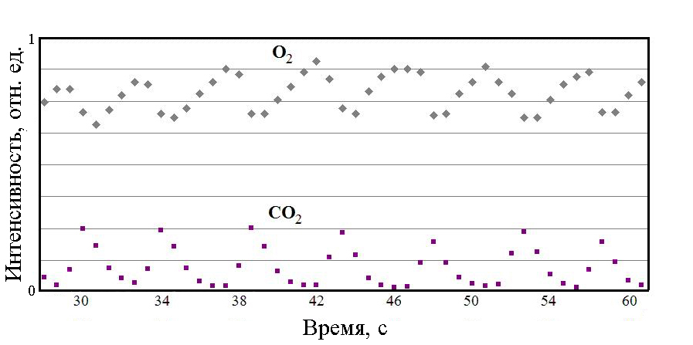
Рис. 2. − Результаты мониторинга процесса дыхания при введении газовой пробы через мембранную систему
Таким образом, предлагаемый подход на основе портативного масс-спектрометра показывает на этапе разработки прибора достаточную точность для выявления содержания кислорода и углекислого газа в процессе дыхания, но требуется усовершенствование системы ввода проб и масс-анализатора для точного определения других важных биомаркеров заболеваний, напрямую связанных с галитозом.
Заключение
Метод, основанный на масс-спектрометрах, позиционируется в практике функциональной медицины как наиболее подходящий для анализа содержания выдыхаемого человеком воздуха, так как позволяет обеспечить высокую точность измерения и селективность детектирования в условиях малых концентраций диагностически значимых молекул-биомаркеров. Разработка и усовершенствование портативного масс-спектрометрического анализатора устранит необходимость в специализированных лабораториях при проведении исследований выдыхаемого воздуха. Таким образом, пациент сможет непосредственно на стоматологическом приеме узнать собственное функциональное состояние, главным образом, причину галитоза, связанную с заболеваниями внутренних органов и систем.
Литература:
- Хабибрахманова Н.П. В поисках свежего дыхания // Сестринское дело. − 2007. − № 2. − С. 36−38.
- Степанов Е.В. Методы высокочувствительного газового анализа молекул-биомаркеров в исследованиях выдыхаемого воздуха // Труды института общей физики им. А.М. Прохорова. – 2005. – Т. 61. – С. 1−47.
- Сергиенко Д.В., Петров В.В., Мясоедова Т.Н., Коробкова А.И. Разработка технологии получения высокочувствительных газовых сенсоров на основе оксида циркония для гибридных сенсорных систем [Электронный ресурс] // «Инженерный вестник Дона», 2012, №4. – Режим доступа: http://www.ivdon.ru/magazine/archive/n4p2y2012/1362 (доступ свободный) – Яз. рус.
- Arenas R.V., Carney K.R., Overton E.B. Portable, multigas monitors for air quality evaluation. Part 1. Principles of detection // Amer. Lab. – 1992. – Vol. 24. – P. 17–28.
- Navas M.J., Jimenez A.M., Asuero A.G. Human biomarkers in breath by photoacoustic spectroscopy // Clinica Chimica Acta. – 2012. Vol. 413. – P. 1171–1178.
- McCurdy M.R., Bakhirkin Y., Wysocki G. et al. Recent advances of laser-spectroscopybased techniques for applications in breath analysis // Journal of Breath Research. − 2007. − Vol. 1. − № 1. − 12 p.
- Arslanov D.D., Spunei M., Mandon J. et al. Continuous-wave optical parametric oscillator based infrared spectroscopy for sensitive molecular gas sensing // Laser & Photonics Reviews. − 2013. – Vol. 7. − № 2. − P. 188–206.
- Van den Velde S., Van Steenberghe D., Van Hee P., Quirynen M. Detection of Odorous Compounds in Breath // Journal of dental research. − 2009. Vol. 88. − № 3. − P. 285−289.
- Martin A. N., Farquar G. R., Jones A. D., Frank M. Human breath analysis: methods for sample collection and reduction of localized background effects // Analytical and Bioanalytical Chemistry. − 2010. – Vol. 396. − № 2. − P. 739−750.
- Леонова А.В., Зиновкин П.К., Болдырев Е.Б. Аппаратно-программный комплекс регистрации нагрузки для функциональной диагностики [Электронный ресурс] // «Инженерный вестник Дона», 2012, №4. – Режим доступа: http://www.ivdon.ru/magazine/archive/n4p1y2012/1130 (доступ свободный) – Яз. рус.

